**선행기술조사 보고서**

|  |  |  |  |
| --- | --- | --- | --- |
| 프로젝트명 | NOVAI (AI를 이용해 등장인물 삽화를 제공하는 웹소설 사이트) | 작성자(조) | 정재현(8조) |

1. 프로젝트 개요

(프로젝트 목표, 시스템 설계안, 동작 방식, 기대효과 등 기술합니다.)

본 프로젝트는 AI를 이용해 등장인물 삽화를 제공하는 웹소설 사이트 구축 프로젝트이다.

본 프로젝트의 프로젝트명은 NOVAI로 후술하는 문서에서도 NOVAI로 작성한다.

기존의 웹소설 사이트 같은 경우, 작가가 글을 올리면 독자가 글을 읽는 플랫폼의 역할만 제공하는 경우가 대부분이다. 작가는 웹소설을 작성 후 업로드 시, 텍스트와 이미지 첨부를 할 수 있다. 이미지 첨부의 경우, 작가가 선택할 수 있는 옵션이지만, 독자의 흥미를 끌기 위해서는 사실상 필수적인 옵션에 가깝다. 또한 작가는 웹소설의 표지를 선택하여 업로드 하여야 하며 이 역시도 필수적이다.

하지만 이러한 표지, 삽화 같은 경우, 작가가 직접 그리는 경우는 극히 제한적이며, 대부분의 경우에 일러스트레이터에게 외주를 맡긴다. 외주비용은 회당 30~70만원 선으로 책정되는게 일반적인데, 초보 작가나 비주류 작가들에게는 높은 진입장벽과도 같다.

NOVAI는 이를 해결하고자 기획된 프로젝트이다.

NOVAI는 AI를 이용하여 작가가 원하는 등장인물의 이미지를 태그를 통해 생성하여 제공한다. 기존에도 NovelAI등의 사이트에서 이와 유사한 개념으로 AI를 이용하여 작가에게 등장인물 이미지를 제공하는 시도는 있었다. NOVAI와 기존 사이트의 차이점은 생성된 등장인물에 학습을 진행하고 이를 이용해 여러 다양한 구도의 등장인물 사진을 제공한다는 점이다. 이를 통해 작가는 이미지를 표지같이 일회성으로 사용하는 것이 아니라, 삽화 같이 연속적으로 사용할 수 있게 된다.

NOVAI는 다음과 같은 과정으로 이미지를 생성 후 학습을 진행한다.

1. 등장인물 생성
2. 등장인물 학습
3. 등장인물 삽화 생성

각 단계별로 시스템 흐름도는 다음과 같다.

1. 등장인물 생성

등장인물 생성 흐름도는 다음과 같다.

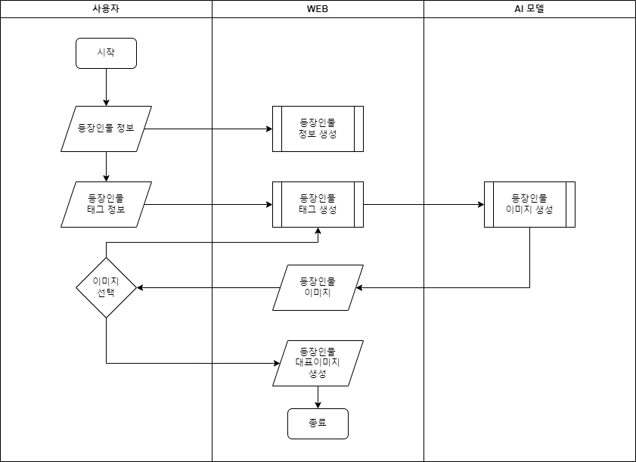

Figure 1. 등장인물 생성 흐름도

등장인물 생성은 작가로부터 시작된다.

작가는 등장인물명, 등장인물 소개 등을 입력하여 등장인물 정보를 생성한다. 작가는 등장인물 태그를 선택하여 등장인물 태그정보를 입력한다. 작가는 등장인물 태그 정보를 이용해 등장인물 생성을 한다. AI 모델은 작가가 보낸 등장인물 태그 정보들을 이용해 등장인물 이미지를 4장 생성한다. 작가는 AI모델이 제공한 4장의 이미지 중 한 장을 선택하여 등장인물의 대표 이미지로 선택한다. 만약 AI가 제공한 이미지가 마음에 들지 않는다면, 작가는 등장인물을 재생성 할 수 있다.

1. 등장인물 학습

등장인물 학습 흐름도는 다음과 같다.

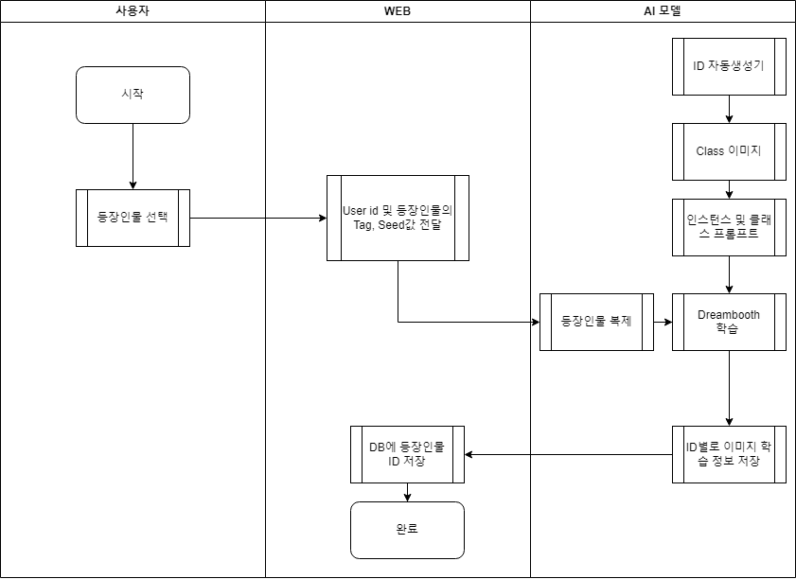

Figure 2. 등장인물 학습 흐름도

등장인물 학습은 등장인물의 대표 이미지가 저장이 된 후 시작된다. 저장한 이미지를 seed와 prompt로 대표 이미지로써 20장 저장한다.

등장인물 대표 이미지가 저장되면 WEB은 AI 모델에게 등장인물 대표 이미지를 제공한다.

AI 모델은 ID 자동 생성기를 통해 instance prompt token을 생성한다. 각 token은 unique한 token임을 가정. Class image & class prompt & instance prompt & 대표 이미지와 함께 dreambooth의 input으로 넣어준다. 학습이 완료되면,.ckpt file을 저장하고 instance prompt token을 web platform에 response한다.

3) 등장인물 삽화생성

등장인물 삽화 생성 흐름도는 다음과 같다.

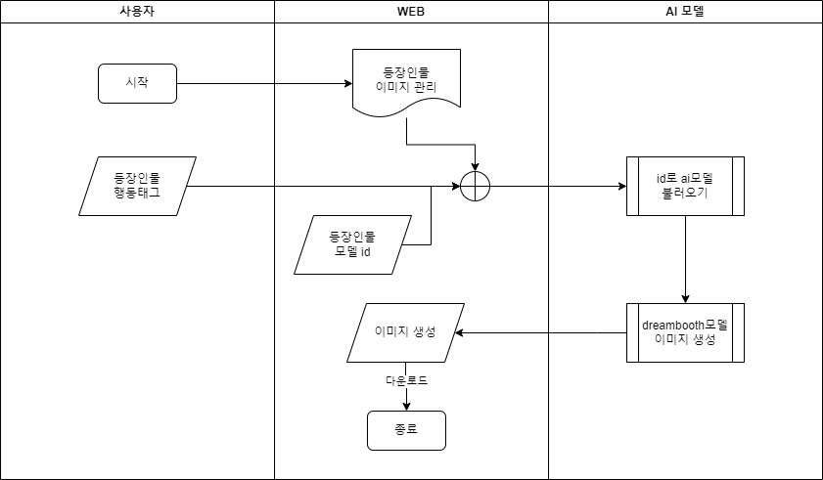

Figure 3. 등장인물 삽화생성 흐름도

사용자가 등장인물을 생성하고자 상황을 묘사하는 tag를 전달한다. 해당 등장인물의 token을 AI model에게 전달해주면, AI model은 문맥에 맞는 이미지를 생성하여 web에 제공해준다. 사용자가 기호에 맞게 이 작업을 반복한다.

NOVAI는 다음과 같은 시스템 구성을 가진다.

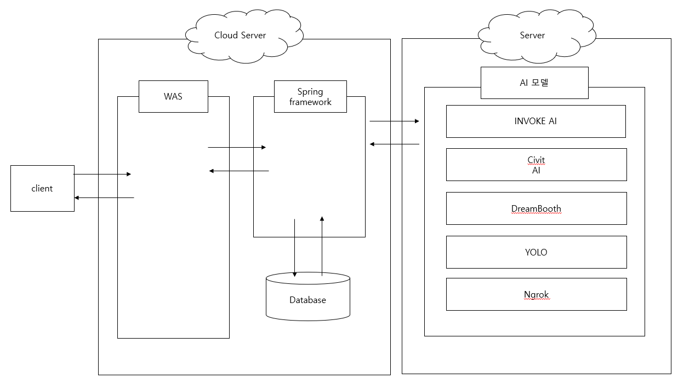

Figure 4. NOVAI 시스템 구성도

NOVAI는 크게 웹서버와 AI서버로 나누어져 있다.

클라이언트 – 웹서버 – AI서버 간의 통신은 HTTP 통신을 통하여 이루어지며 각 서버의 구성은 다음과 같다.

1, 웹서버

NOVAI 웹서버는 다음과 같은 구성을 가진다.

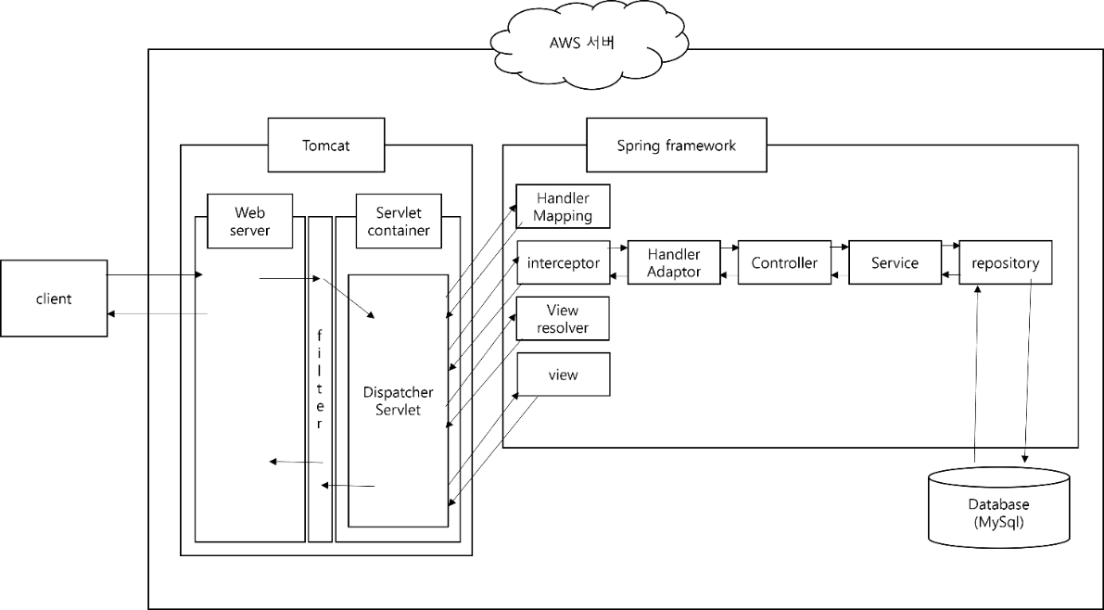

Figure 5. NOVAI 웹서버 구성도

1. AI 서버

NOVAI 웹서버는 다음과 같은 구성을 가진다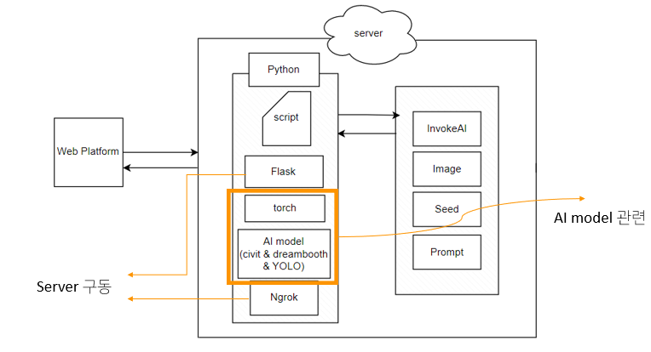

Figure 6. NOVAI AI 구성도

NOVAI의 시스템 내부적 동작 방식은 크게 AI로 등장인물 생성, 학습, 삽화 첨부를 통한 웹 소설 작성,읽기를 하는 메인 프로세스와 기타 웹 소설 사이트 부가기능들이 포함된 서브 프로세스로 나눌 수 있다. 메인 프로세스는 5가지의 상세 프로세스를 가지며 서브 프로세스는 권한별로 세분화할 수 있으며 총 14가지의 상세 프로세스를 가진다.

1. 메인 프로세스

메인 프로세스 중 등장인물 삽화, 학습, 삽화 첨부와 관련된 흐름도는 위에서 설명했으므로 생략하도록 한다.

웹소설 읽기와 웹소설 쓰기의 프로세스는 다음과 같다.

1. 서브 프로세스

NOVAI는 기본적으로 웹소설 사이트이기 때문에 타 웹소설 사이트에서 제공하는 기본적인 기능 중 상당수를 제공한다. 서브 프로세스는 크게 공통, 관리, 사용자 프로세스로 구분되며 상세 프로세스 설명은 다음과 같다.

1. 공통

서브프로세스의 공통 부분은 회원가입, 로그인, 아이디 찾기, 비밀번호 찾기, 내 정보 관리, 알림, 즐겨찾기가 있다. 각 프로세스에 대한 상세 설명은 다음과 같다.

i. 회원가입’

회원가입 프로세스 흐름도는 다음과 같다.

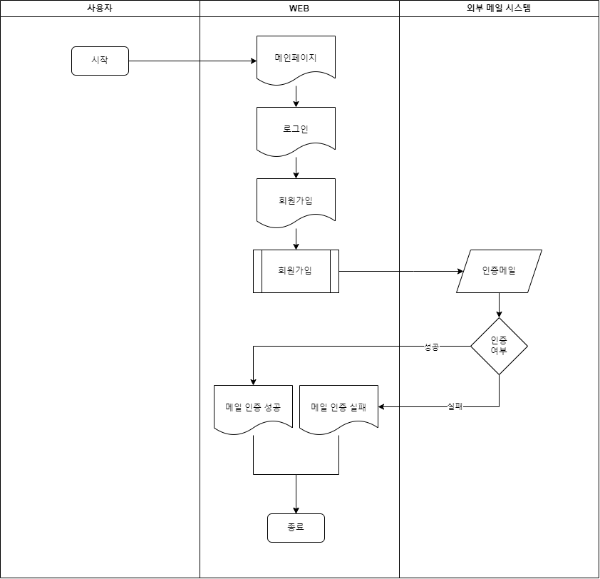

사용자는 메인 화면 – 로그인 – 회원가입 화면으로 이동한다. 사용자는 회원가입 화면에서 사용자 정보를 입력한다. 사용자가 회원가입 버튼을 누르면 사용자의 이메일로 메일인증링크가 보내진다. 사용자는 본인의 이메일을 열어 메일 인증링크를 클릭한다.

정상적으로 인증이 완료되지 않으면 메일 인증 실패 화면이 뜬다. 정상적으로 인증이 완료되면 메인 인증 성공 화면이 뜨면서 프로세스가 종료된다.

ii. 로그인

로그인 프로세스 흐름도는 다음과 같다.

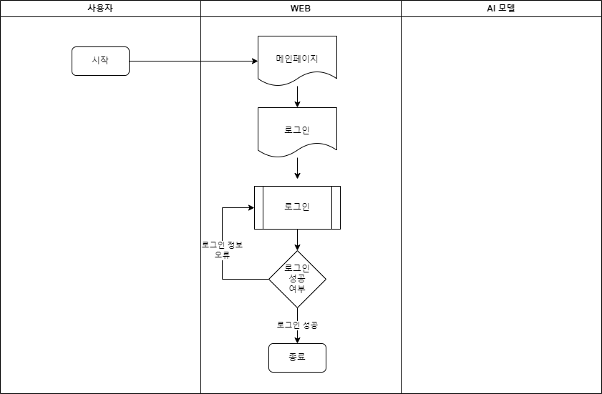

사용자는 메인 페이지 – 로그인 화면으로 이동하며 프로세스가 시작된다.

사용자는 로그인 정보를 입력 후 로그인 버튼을 누른다.

사용자의 로그인 정보 중 아이디가 존재하지 않으면 알림을 띄우고 사용자는 로그인 정보를 다시 입력한다. 사용자의 로그인 정보 중 비밀번호가 일치하지 않으면 알림을 띄우고 사용자는 로그인 정보를 다시 입력한다.

사용자의 로그인 정보가 일치하면 로그인이 성공되며 해당 프로세스가 마무리된다.

iii. 아이디 찾기

아이디 찾기 프로세스 흐름도는 다음과 같다.

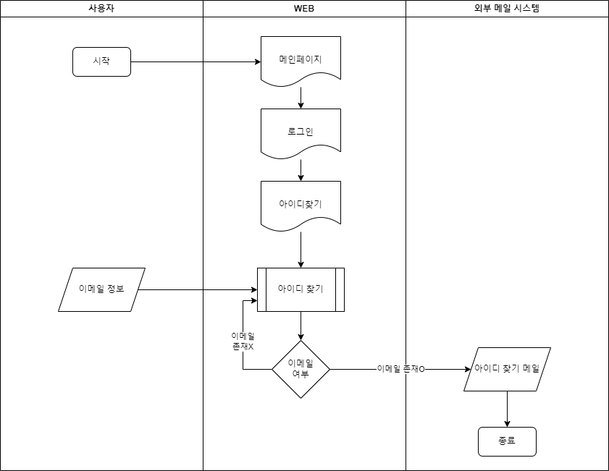

사용자가 메인 페이지 – 로그인 – 아이디 찾기 화면으로 이동하며 프로세스가 시작된다.

사용자는 아이디 찾기를 위해 이메일 정보를 입력한다.

사용자가 아이디 찾기 버튼을 누르면 해당 이메일 정보로 아이디 찾기 메일이 전송되며 프로세스가 종료된다. 만약 가입된 이메일 정보가 없으면 알림을 띄운다.

iv. 비밀번호 찾기

비밀번호 찾기 프로세스 흐름도는 다음과 같다. 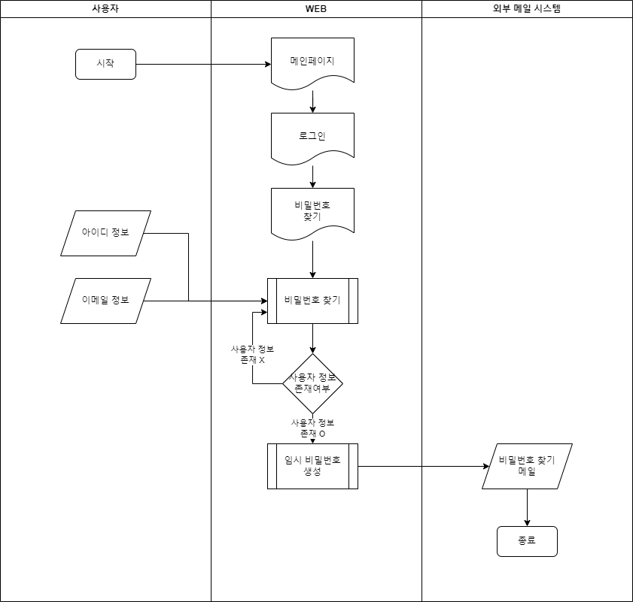

사용자가 메인 페이지 – 로그인 – 비밀번호 찾기 화면으로 이동하며 프로세스가 시작된다.

사용자는 비밀번호 찾기를 위해 이메일 정보와 아이디 정보를 입력한다.

사용자가 비밀번호 찾기 버튼을 누르면 해당 아이디와 이메일 정보가 존재하는지 확인한다. 만약 가입된 아이디, 이메일 정보가 없으면 알림을 띄운다.

아이디, 이메일 정보가 존재하는 경우, 임시 비밀번호 정보를 생성한다.

임시 비밀번호 정보를 사용자의 이메일로 전송하며 프로세스가 종료된다.

v. 내 정보 관리

내 정보 관리 프로세스 흐름도는 다음과 같다.

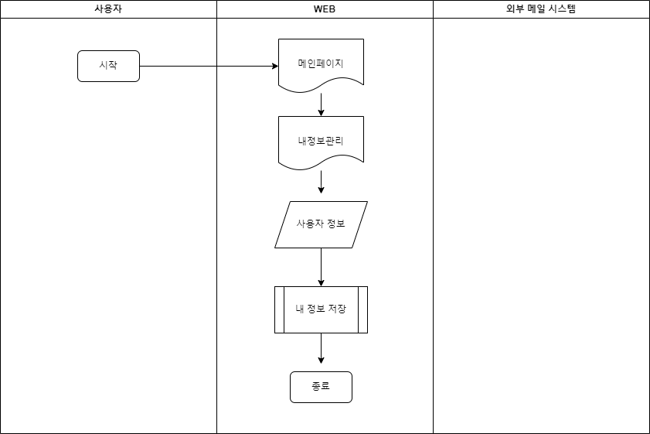

사용자가 메인페이지 – 내 정보 관리 화면으로 이동하며 프로세스가 시작된다.

사용자는 내 정보를 수정한 후 저장버튼을 누르면 프로세스가 종료된다.

vi. 알림

알림 프로세스 흐름도는 다음과 같다.

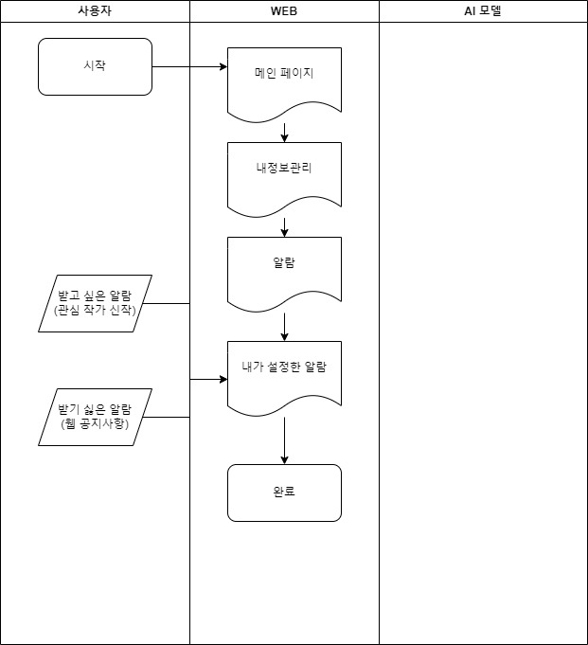

사용자가 메인 페이지에 접속하여, 로그인을 한다. 그리고 내정보에 들어가서 내정보관리의 알람을 선택한다. 알람은 자신이 받은 각종 공지사항이나 알람의 범위를 설정할 수 있고 내가 받고 싶은 알람을 추가 할 수 있고, 내가 받기 싫은 알람을 삭제할 수 있다.

vii. 즐겨찾기 기능

즐겨찾기 프로세스 흐름도는 다음과 같다.

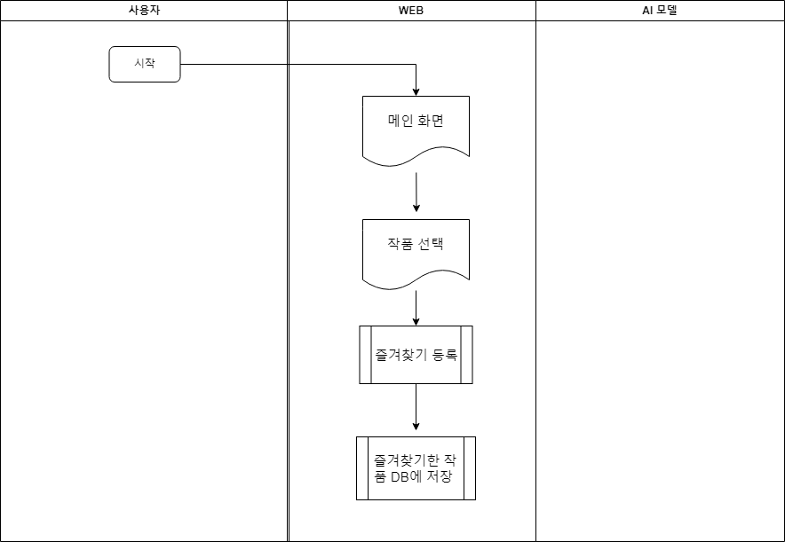

메인 화면에서 내가 원하는 작품에 들어가 즐겨찾기 등록을 할 수 있다.

또한, 메인페이지-즐겨찾기를 통해 사용자가 즐겨찾기한 작품을 볼 수도 있다.

1. 관리

i. 메뉴관리

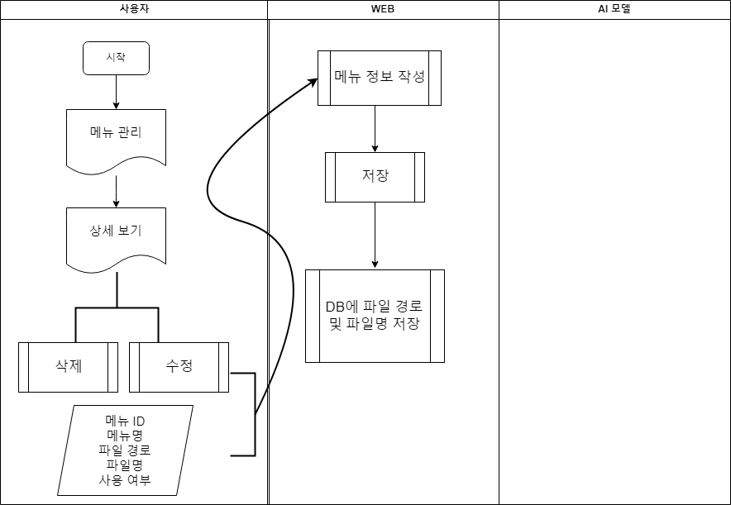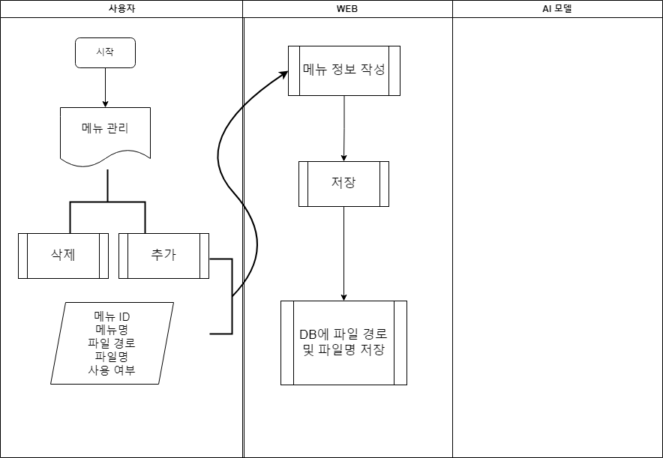메뉴관리 프로세스 흐름도는 다음과 같다.

사용자가 메인 페이지 – 메뉴관리 화면으로 이동하면 프로세스가 시작된다. 메뉴 ID, 메뉴명, 파일경로, 파일명, 사용여부, 상세보기의 컬럼으로 구성되어 있으며, 추가 버튼을 통해 관련 정보를 입력 후 저장할 수 있다. 동시에 파일명과 파일경로는 database에 저장됨으로써 메뉴 ID를 호출 시, 해당 경로의 파일을 불러온다.

ii. 시스템 코드 관리

시스템 코드 관리 프로세스 흐름도는 다음과 같다.

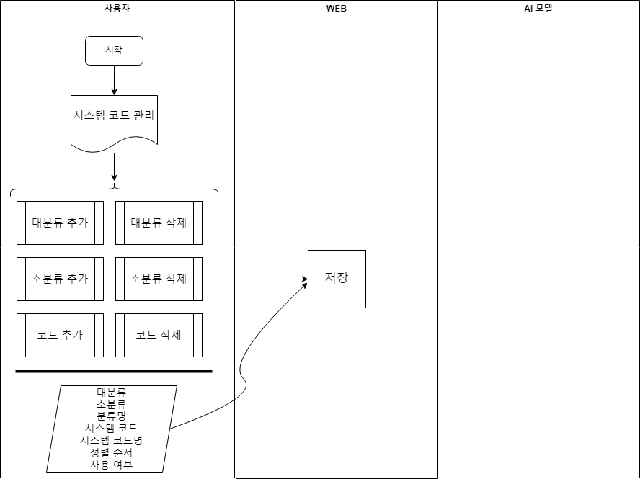

사용자가 메인 페이지 – 시스템 코드 관리로 이동하면 프로세스가 시작된다.

사용자가 누구인지에 대한 정의를 대분류를 통해 하고, 해당 user에 관한 tree를 소분류와 코드로 작성한다. 대분류, 소분류, 분류명, 시스템 코드, 시스템 코드명, 정렬순서, 사용 여부의 정보들을 추가하면 대분류 -> 코드 작성까지의 프로세스가 끝난다.

iii. 사용자관리

사용자 관리 프로세스 흐름도는 다음과 같다. 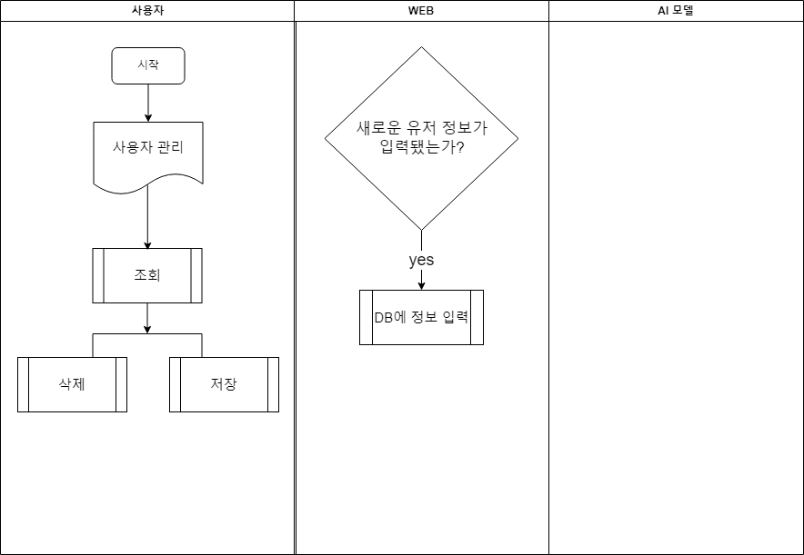

사용자가 메인 페이지 – 사용자 관리로 이동하면 프로세스가 시작된다. 회원가입한 유저의 정보가 database를 통해 자동으로 입력된다. 따라서 새로운 유저의 정보가 입력이 되면, 조회를 통해 갱신하여 해당 정보를 확인할 수 있다. 유저 ID, 유저명, 권한, 이메일, 메일 인증 여부, 마지막 로그인 일시, 마지막 비밀번호 변경일, 상세보기의 컬럼으로 구성되어 있다. 해당 유저 정보의 삭제나 수정을 마치고 저장을 할 수 있다.

1. 사용자

i. 댓글 달기

댓글 달기 프로세스 흐름도는 다음과 같다.

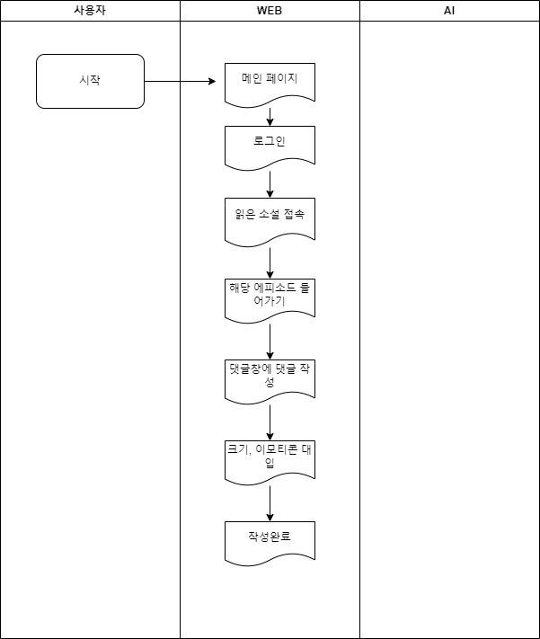

사용자가 메인 페이지-읽을 소설 접속- 해당 에피소드에 들어가기-댓글에 댓글 작성- 글씨 크기 및 이모티콘 대입-작성완료 버튼

ii. 댓글추천

댓글 추천 프로세스 흐름도는 다음과 같다

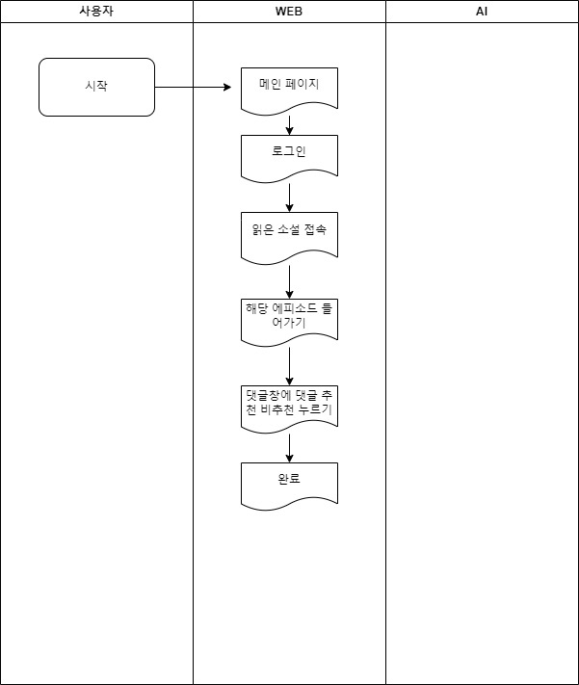

사용자가 메인 페이지-읽을 소설 접속-해당 에피소드에 들어가기-댓글에 추천 및 비 추천 누르기

iii. 웹 소설 후기

웹 소설 후기 프로세스 흐름도는 다음과 같다.

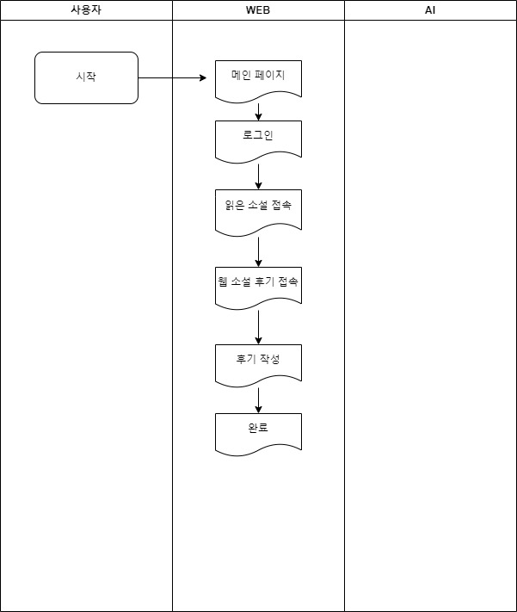

사용자가 메인 페이지-읽을 소설 접속-웹 소설 후기창 접속-후기 작성-작성완료 버튼

iv. 웹 소설 추천

웹 소설 추천 프로세스 흐름도는 다음과 같다.

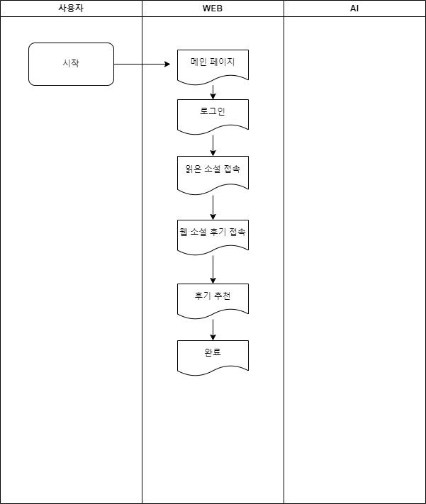

사용자가 메인 페이지 – 작품 상세 화면에 들어가서 추천 누르며 프로세스가 종료된다.

NOVAI를 이용하면 작가는 표지를 비롯해 매 화 나와야 하는 삽화의 외주비를 획기적으로 절감할 수 있는 효과가 있다. 또한 등장인물에 대해서 학습된 정보를 NOVAI가 가지고 있기 떄문에 추가적으로 활용할 수 있는 파생 효과도 굉장히 많이 기대할 수 있다. 예를 들어 독자가 자신이 좋아하는 등장인물에 대한 더 많은 일러스트를 가지고 싶다면, 등장인물 학습된 정보를 이용해 독자가 2차 생산을 하는 것과 같은 파생효과가 존재 할 것이다.

1. 선행기술조사 범위 및 방법

|  |  |  |
| --- | --- | --- |
| 조사범위 | 조사국가 | ■한국 □미국 □유럽 □일본 □중국 □PCT □기타 |
| 조사대상 | 특허/실용신안 공개 및 등록공보 |
| 사용 DB | KIPRIS |
| 조사 기준일 | 2023-04-26 |
| 키워드 | AI, 인공지능, 이미지, 삽화, 사진, 생성 | |

|  |  |  |
| --- | --- | --- |
| 국가 | 검색식 | 검색 건수 |
| KR | (AI+인공지능)*(이미지+삽화)*생성 | 107,290 |
| US | AI*(image+picture+illustration)*create | 146,308 |
| JP | 1. (AI+인공지능)*(이미지+삽화)*생성 2. AI*(image+picture+illustration)*create | 1. 30,023 2. 1,290 |
| EP | AI*(image+picture+illustration)*create | 18,174 |
| CN | - | - |
| PCT | - | - |

1. 선행기술 목록

|  |  |  |  |  |  |  |
| --- | --- | --- | --- | --- | --- | --- |
| 순번 | 국가 | 문헌번호 | 공개일 | 출원인 | 발명의 명칭 | 관련성 |
| 1 | 한국 | 1020220031907 | 등록일  2022.03.15 | 주식회사 플라츠 | 사용자 입력 키워드 및 인공지능에 기반한 모델링 이미지 추천 모댈 생성 장치 | Y |
| 2 | 한국 | 1020220001759 | 2022.01.06 | ㈜뉴로파 | 인터넷을 이용한 이미지 생성 인공지능 생성 | A |
| 3 | 한국 | 1020220011100 | 2022.01.27 | 펄스나인 주식회사 | 얼굴 이미지 검색을 통한 가상 인물 생성 시스템 및 방법 | A |
| 4 |  |  |  |  |  |  |

* 관련성 X, Y, A는 각각 관련높음, 관련있음, 참고할만함을 의미함.

1. 선행기술과의 대비
2. 선행문헌 1

|  |  |  |  |  |
| --- | --- | --- | --- | --- |
| 발명의 명칭 | | 사용자 입력 키워드 및 인공지능에 기반한 모델링 이미지 추천 모델 생성 장치 | | |
| 문헌번호 | | 1020220031907 | 관련성 | Y |
| 등록일 | | 2022.03.15 | 출원인 | 주식회사 플라츠 |
| 기술  요지 | 목적 | 실시예에 따른 사용자 입력 키워드 및 인공지능에 기반한 모델링 이미지 추천 모델 생성 장치는, 사용자로부터 이종 객체로 분류되는 완성품 객체를 각각 나타내는 복수의 주 키워드를 입력받는 키워드 수신부; 상기 복수의 주 키워드 각각에 대응되는 복수의 하위 키워드를 수집하는 키워드 수집부; 상기 복수의 하위 키워드 각각이 나타내는 부품 객체에 대응되는 2차원 객체를 포함한 이미지들로 구성된 복수의 군을 독출하는 이미지군 독출부; 상기 복수의 군 각각으로부터 상기 이미지들 중 어느 하나의 이미지를 선택하는 이미지 선택부; 상기 선택된 상기 어느 하나의 이미지 각각에 포함되는 상기 2차원 객체로부터 3차원 객체를 각각 생성하고, 상기 3차원 객체 각각이 조합된 모델링 이미지를 복수 개 생성하는 모델링부; 및 상기 복수 개 생성된 모델링 이미지를 기초로 인공지능 기반의 모델링 이미지 추천 모델을 생성하는 모델링 이미지 관리부;를 포함할 수 있다. | | |
| 구성 | 실시예에 따른 사용자 입력 키워드 및 인공지능에 기반한 모델링 이미지 추천 모델 생성 장치는, 사용 자로부터 이종 객체로 분류되는 완성품 객체를 각각 나타내는 복수의 주 키워드를 입력받는 키워드 수신부; 상 기 복수의 주 키워드 각각에 대응되는 복수의 하위 키워드를 수집하는 키워드 수집부; 상기 복수의 하위 키워드 각각이 나타내는 부품 객체에 대응되는 2차원 객체를 포함한 이미지들로 구성된 복수의 군을 독출하는 이미지군 독출부; 상기 복수의 군 각각으로부터 상기 이미지들 중 어느 하나의 이미지를 선택하는 이미지 선택부;  상기 선택된 상기 어느 하나의 이미지 각각에 포함되는 상기 2차원 객체로부터 3차원 객체를 각각 생성 하고, 상기 3차원 객체 각각이 조합된 모델링 이미지를 복수 개 생성하는 모델링부; 및  상기 복수 개 생성된 모델링 이미지를 기초로 인공지능 기반의 모델링 이미지 추천 모델을 생성하는 모 델링 이미지 관리부;를 포함할 수 있다.  상기 이미지 선택부는, 각각의 타임스탬프가 소정의 범위 내에서 서로 유사하여 상기 완성품 객체 각각의 사용 계절이 유사한 것을 나타내기 위한 상기 어느 하나의 이미지를 상기 복수의 군 각각으로부터 선택할 수 있다.  상기 이미지 선택부는, 각각의 태그 중 상기 부품 객체 각각의 일 부분의 크기가 소정의 범위 내에서 서로 유사한 것을 나타내는 상기 어느 하나의 이미지를 상기 복수의 군 각각으로부터 선택할 수 있다.  상기 모델링부는, 상기 2차원 객체 각각의 속성 데이터에 기초해 상기 3차원 객체를 각각 생성할 수 있다.  상기 모델링 이미지 관리부는,  상기 복수 개 생성된 모델링 이미지를 상기 사용자에게 제공하고, 상기 사용자로부터 상기 복수 개 생 성된 모델링 이미지 중 일부를 선택 입력받고, 상기 선택된 일부 모델링 이미지와 상기 복수의 주 키워드를 이 용하여 신경망 모델을 학습시키고, 상기 신경망 모델을 학습시켜 상기 인공지능 기반의 모델링 이미지 추천 모 델을 생성할 수 있다.  상기 3차원 객체 각각이 조합된 상기 모델링 이미지는 용도가 상이한 상기 완성품 객체가 결합된 형태 의 새로운 용도를 가지는 통합 객체를 나타낼 수 있다. | | |
| 효과 | 본 발명에 따르면, 용도상 결합이 되지 않는 객체에 대한 키워드 정보를 각각 입력받아 용도가 결합된 새로운 형태의 통합 객체에 대응되는 모델링 이미지를 사용자에게 제공할 수 있게 된다.  본 발명에 따르면, 동일 계절에 사용되는 완성품에 대응되는 부품의 이미지가 조합될 수 있게 되어, 불 필요하거나 어색한 조합의 이미지는 배제하여 사용자에게 제공할 수 있게 됨으로써, 효과적인 조합 프로세스가 진행될 수 있게 된다. | | |
| 도면 |  | | |
| 검토  의견 | 유사점 | **사용자에게 입력 키워드를 받아 인공지능에 기반한 이미지 모델을 다루는 부분은 비슷하다** | | |
| 차이점 | **사용자에게 키워드를 입력받아 이미지를 생성하는 면에서 차이점을 보이고 있다.** | | |

1. 선행문헌 2

|  |  |  |  |  |
| --- | --- | --- | --- | --- |
| 발명의 명칭 | | 인터넷을 이용한 이미지 생성 인공지능 시스템 | | |
| 문헌번호 | | 1020220001759 | 관련성 | A |
| 공개일 | | 2022.01.06 | 출원인 | (주)뉴로파 |
| 기술  요지 | 목적 | 본 발명은 기존 로컬 알고리즘의 한계에서 벗어나 인터넷을 통하여 DCGAN(Deep Convolutional Generative Adversarial Network) 인공지능에게 요청하여 이미지를 생성함으로써 인터넷 상의 불특정 다수에게 동적 생성 서비스를 제공할 수 있는 인터넷을 이용한 이미지 생성 인공지능 시스템에 관한 것이다. 본 발명에 따르면, 사용자 애플리케이션부; 상기 사용자 애플리케이션부와 통신하는 웹서버부; 상기 사용자 애플리케이션부로부터 요청 받은 오더를 상기 웹서버부를 통해 수신하고 저장하는 버퍼 서버부; 및 상기 버퍼 서버부에서 요청 받은 오더를 전송받아 인공 지능을 통해 이미지를 생성하고, 채색하며, 변형시키도록 가공하는 인공지능 코어부;를 포함하는 것을 특징으로 하는 이미지 생성 인공지능 시스템이 제공된다. | | |
| 구성 | 상기 본 발명의 목적들 및 다른 특징들을 달성하기 위한 본 발명의 일 관점에 따르면, 사용자 애플리케이션부; 상기 사용자 애플리케이션부와 통신하는 웹서버부; 상기 사용자 애플리케이션부로부터 요청 받은 오더를 상기 웹서버부를 통해 수신하고 저장하는 버퍼 서버부; 및 상기 버퍼 서버부에서 요청 받은 오더를 전송받아 인공 지 능을 통해 이미지를 생성하고, 채색하며, 변형시키도록 가공하는 인공지능 코어부;를 포함하는 것을 특징으로 하는 이미지 생성 인공지능 시스템이 제공된다.  본 발명에 있어서, 상기 인공지능 코어부는, 상기 사용자 애플리케이션부로부터 전송된 사용자 요청 정보에 따 라 인공지능을 통해 이미지를 생성하도록 이루어지는 이미지생성 인공지능부; 사용자 요청 정보에 따라 인공지 능을 통해 상기 이미지생성 인공지능부에서 생성된 이미지를 채색하도록 이루어지는 이미지 채색 인공지능부; 및 사용자 요청 정보에 따라 인공지능을 통하여 상기 채색이 완료된 이미지를 복수의 이미지로 변형하도록 이루 어지는 이미지 변형 인공지능부;를 포함할 수 있다. | | |
| 효과 | 본 발명에 따른 인터넷을 이용한 이미지 생성 인공지능 시스템에 의하면 다음과 같은 효과를 제공한다.  첫째, 본 발명은 기존 로컬 알고리즘의 한계에서 벗어나 인터넷을 통하여 DCGAN(Deep Convolutional Generative Adversarial Network) 인공지능에 기반하여 이미지를 생성할 수 있는 효과가 있다.  둘째, 본 발명은 인터넷 상의 불특정 다수에게 동적 생성 서비스를 제공할 수 있는 효과가 있다.  셋째, 본 발명은 로컬에서만 작동되는 인공지능 신경망을 적은 수의 서버를 이용하여 인터넷으로 서비스할 수 있어 시스템 구성의 간략화와 유지 관리 향상을 도모할 수 있는 효과가 있다.  본 발명의 효과는 이상에서 언급된 것들에 한정되지 않으며, 언급되지 아니한 다른 해결과제들은 아래의 기재로 부터 당업자에게 명확하게 이해되어 질 수 있을 것이다. | | |
| 도면 |  | | |
| 검토  의견 | 유사점 | **인공지능에게 요청하여 이미지를 생성한다는 부분에서 유사점을 보인다.** | | |
| 차이점 | **이 모델은 인터넷을 매개체로 하여 이미지를 생성한다는 점에서 차이점을 보인다.** | | |

1. 선행문헌 3

|  |  |  |  |  |
| --- | --- | --- | --- | --- |
| 발명의 명칭 | | 얼굴 이미지 검색을 통한 가상 인물 생성 시스템 및 방법 | | |
| 문헌번호 | | 1020220011100 | 관련성 | A |
| 공개일 | | 2022.01.27 | 출원인 | 펄스나인 주식회사 |
| 기술  요지 | 목적 | 본 발명은 얼굴 이미지 검색을 통한 가상 인물 생성 시스템 및 방법에 관한 것이다.  본 발명에 따른 얼굴 이미지 검색을 통한 가상 인물 생성 방법은, 컴퓨터 시스템에 의해 인공지능 기법을 기반으로 다양한 모습의 가상 캐릭터 얼굴 이미지를 생성하여 이미지 데이터베이스에 저장하는 단계와; 이미지 검색부에 의해 외부로부터 2D 이미지를 입력받아 가상 캐릭터 얼굴 이미지가 저장되어 있는 이미지 데이터베이스를 검색하는 단계와; 이미지 검색부에 의해 얼굴 랜드마크 기반 유사도 비교를 통해 이미지 데이터베이스로부터 유사한 이미지를 추출하는 단계; 및 가상 인물 생성부가 상기 이미지 검색부에 의해 추출된 이미지를 전송받아 그를 기반으로 새로운 가상 인물을 생성하는 단계를 포함한다.  이와 같은 본 발명에 의하면, 가상인물 데이터가 저장되어 있는 데이터베이스에 텍스트 또는 실제 인물 사진을 입력하여 텍스트 또는 실제 인물 사진과 유사한 가상 인물을 검색하고, 검색된 가상 인물을 기반으로 새로운 가상 인물을 생성함으로써, 종래의 캐릭터 비즈니스의 문제를 보완하고, 인공지능 얼굴 이미지 생성 시스템을 활용하여 가상 캐릭터 비즈니스의 자유도를 높일 수 있다. | | |
| 구성 | 상기의 목적을 달성하기 위하여 본 발명에 따른 얼굴 이미지 검색을 통한 가상 인물 생성 시스템은, 외부로부터 2D 이미지를 입력받아 가상 캐릭터 얼굴 이미지가 저장되어 있는 이미지 데이터베이스를 검색하여 얼굴 랜드마크 기반 유사도 비교를 통해 유사한 이미지를 추출하는 이미지 검색부와; 상기 이미지 검색부에 의해 추출된 이미지를 전송받아 그를 기반으로 새로운 가상 인물을 생성하는 가상 인물 생성부; 및 인공지능 기법을 기반으로 생성된 다양한 모습의 가상 캐릭터 얼굴 이미지가 저장되어 있는 이미지 데이터베이스를 포함하는 점에 그 특징이 있다.  여기서, 상기 가상 인물 생성부는 전송받은 이미지를 기반으로 2D 및/또는 3D 가상 인물을 생성할 수 있다. 이때, 상기 가상 인물 생성부는 2D 및/또는 3D 가상 인물을 생성함에 있어서, 원하는 가상 인물의 특징을 만족 하는 2D 및/또는 3D 가상 인물을 생성할 수 있다.  이때, 또한 상기 가상 인물 생성부는 2D 및/또는 3D 가상 인물을 생성함에 있어서, 다양한 눈 크기, 얼굴의 상 하좌우 각도와, 슬픔, 기쁨, 화남 등 감정의 정도가 표현된 가상 인물을 생성할 수 있다.  또한, 상기 가상 인물 생성부에 의해 생성된 가상 인물은 다양한 각도로 2D 또는 3D 렌더링이 가능하도록 구성 될 수 있다.  또한, 상기 이미지 데이터베이스는 빠른 검색을 위한 목업 부분과, 실제 고화질 활용을 위한 로우(raw) 부분으 로 구성될 수 있다.  이때, 상기 로우(raw) 부분은 유연한 고객 맞춤형을 위해 잠재 벡터(latent vector) 형태로 구성될 수 있다.  또한, 상기의 목적을 달성하기 위하여 본 발명에 따른 얼굴 이미지 검색을 통한 가상 인물 생성 방법은, a) 컴퓨터 시스템에 의해 인공지능 기법을 기반으로 다양한 모습의 가상 캐릭터 얼굴 이미지를 생성하여 이미지 데이터베이스에 저장하는 단계와; b) 이미지 검색부에 의해 외부로부터 2D 이미지를 입력받아 가상 캐릭터 얼굴 이미지가 저장되어 있는 이미지 데이터베이스를 검색하는 단계와; c) 상기 이미지 검색부에 의해 얼굴 랜드마크 기반 유사도 비교를 통해 이미지 데이터베이스로부터 유사한 이미 지를 추출하는 단계; 및 d) 가상 인물 생성부가 상기 이미지 검색부에 의해 추출된 이미지를 전송받아 그를 기반으로 새로운 가상 인물 을 생성하는 단계를 포함하는 점에 그 특징이 있다. 여기서, 상기 단계 d)에서 상기 가상 인물 생성부는 전송받은 이미지를 기반으로 2D 및/또는 3D 가상 인물을 생 성할 수 있다. 이때, 상기 가상 인물 생성부는 2D 및/또는 3D 가상 인물을 생성함에 있어서, 원하는 가상 인물의 특징을 만족 하는 2D 및/또는 3D 가상 인물을 생성할 수 있다.  이때, 또한 상기 가상 인물 생성부는 2D 및/또는 3D 가상 인물을 생성함에 있어서, 다양한 눈 크기, 얼굴의 상 하좌우 각도와, 슬픔, 기쁨, 화남 등 감정의 정도가 표현된 가상 인물을 생성할 수 있다. 또한, 상기 단계 d)에서 상기 가상 인물 생성부에 의해 생성된 가상 인물을 다양한 각도로 2D 또는 3D 렌더링하는 단계를 더 포함할 수 있다. | | |
| 효과 | 이와 같은 본 발명에 의하면, 가상인물 데이터가 저장되어 있는 데이터베이스에 텍스트 또는 실제 인물 사진을 입력하여 텍스트 또는 실제 인물 사진과 유사한 가상 인물을 검색하고, 검색된 가상 인물을 기반으로 새로운 가 상 인물을 생성함으로써, 종래의 캐릭터 비즈니스의 문제를 보완하고, 인공지능 얼굴 이미지 생성 시스템을 활 용하여 가상 캐릭터 비즈니스의 자유도를 높일 수 있는 장점이 있다. | | |
| 도면 |  | | |
| 검토  의견 | 유사점 | **인공지능 기법을 통하여 새로운 이미지를 생성한다는 부분에서 유사점을 띄고 있다.** | | |
| 차이점 | **이 발명은 얼굴 이미지 검색을 통하여 가상 인물을 생성한다. 따라서 텍스트를 통하여 이미지를 생성하는 것과는 차이점을 보인다.** | | |

1. 결론

|  |
| --- |
| 이번에 특강을 듣고 기존에 있던 발명들을 찾아 보면서 기존에 발명 되있었던 기술들이 무에서 유를 창조하듯이 새롭게 무언가를 창조하는 것이 아니라 기존에 사용되는 기술에 편리함을 더해 특허를 출원한 기술이 많다는 것을 알게 되었다. NOVAI에 사용되는 기술은 웹 소설과 접목시켜서 등장인물에 대한 정보를 학습하는 개인화를 진행하여 웹소설 플랫폼 서비스를 진행한다는 점에서 장점을 보인다고 생각이 들었다. 기술에 초점이 맞춰진 특허보다는 상표권 출원에서 이러한 장점들이 두각을 보일 수 있다고 생각이 들었다. |